Міністерство освіти і науки України

Національний технічний університет України «Київський політехнічний інститут імені Ігоря Сікорського"

Факультет інформатики та обчислювальної техніки Кафедра інформатики та програмної інженерії

Звіт

з лабораторної роботи № 4 з дисципліни

«Основи програмування-2.

Методології програмування»

«Перевантаження операторів»

Варіант 5

Виконав студент ІП-11 Гіжицький Даниїл Олександрович

(шифр, прізвище, ім'я, по батькові)

Перевірив

( прізвище, ім'я, по батькові)

Київ 2022

**Лабораторна робота №4**

**Перевантаження операторів**

**Мета**



**Завдання(варіант 3):**

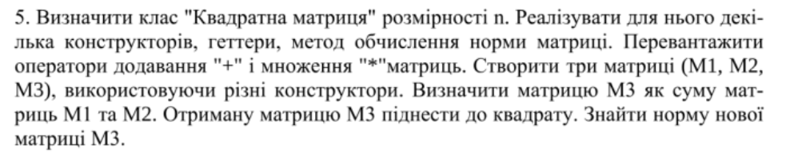

**Постановка задачі**

Для виконання поставленої задачі створимо клас “кубічна матриця” та клас для роботи з матрицею, в цьому класі реалізуємо роботу методів для виконання завдання.

**Програма на С#**

Файл 1:

namespace OP2._4  
{  
 class Program  
 {  
 static void Main(string[] args)  
 {  
 Console.Write("Enter matrix size: ");  
 int size = int.Parse(Console.ReadLine());  
 CubiMatrix M1 = new CubiMatrix(size);  
 M1.FillMatrix();  
 CubiMatrix M2 = new CubiMatrix(size);  
 M2.FillMatrix();  
 CubiMatrix M3 = new CubiMatrix(size);  
 Console.WriteLine("M1 matrix:");  
 Console.WriteLine(M1.ToString());  
 Console.WriteLine("M2 matrix:");  
 Console.WriteLine(M2.ToString());  
 M3 = M1 + M2;  
 Console.WriteLine("M1+M2 matrix:");  
 Console.WriteLine(M3.ToString());  
 M3 = M3 * M3;  
 Console.WriteLine("M3*M3 matrix:");  
 Console.WriteLine(M3.ToString());  
 Console.ReadLine();  
 }  
 }  
}

Файл 2:

namespace OP2._4;  
  
public class CubiMatrix  
{  
 private int[,] Matrix { get; set; }  
 public int Size { get; private init; }  
  
 public CubiMatrix(int size)  
 {  
 Matrix = new int[size, size];  
 Size = size;  
 }  
  
 public void FillMatrix()  
 {  
 Random random = new Random();  
 for (int i = 0; i < Matrix.GetLength(0); i++)  
 {  
 for (int j = 0; j < Matrix.GetLength(1); j++)  
 {  
 Matrix[i, j] = random.Next(-10, 10);  
 }  
 }  
 }  
  
 public int this[int raw, int col]  
 {  
 get { return Matrix[raw, col]; }  
 set { Matrix[raw, col] = value; }  
 }  
  
  
 public override string ToString()  
 {  
 string str = "";  
 for (int i = 0; i < Matrix.GetLength(0); i++)  
 {  
 for (int j = 0; j < Matrix.GetLength(1); j++)  
 {  
 str += $"{Matrix[i, j]}\t";  
 }  
  
 str += "\n";  
 }  
  
 return str;  
 }  
  
 public static CubiMatrix operator +(CubiMatrix matr1, CubiMatrix matr2)  
 {  
 CubiMatrix resMatrix = new CubiMatrix(matr1.Size);  
 for (int i = 0; i < matr1.Size; i++)  
 {  
 for (int j = 0; j < matr1.Size; j++)  
 {  
 resMatrix[i, j] = matr1[i, j] + matr2[i, j];  
 }  
 }  
  
 return resMatrix;  
 }  
  
 public static CubiMatrix operator *(CubiMatrix matr1, CubiMatrix matr2)  
 {  
 CubiMatrix resMatrix = new CubiMatrix(matr1.Size);  
 for (int i = 0; i < matr1.Size; i++)  
 {  
 for (int k = 0; k < matr1.Size; k++)  
 {  
 for (int j = 0; j < matr1.Size; j++)  
 {  
 resMatrix[i, j] += matr1[i, k] * matr2[k, j];  
 }  
 }  
 }  
  
 return resMatrix;  
 }  
}

**Виконання на C#**

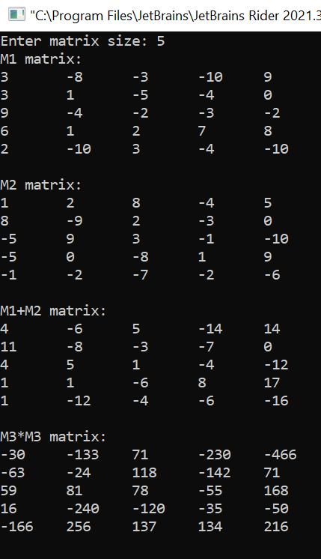

**Висновок:**

На лабораторній роботі я опанував технологію роботи з класами та об’єктами, та перевантаження операторів, створив клас часу, заповнив масив екземплярами цього класу, додав до елементів хвилини та відняв між собою скориставшись перевантаженням операторів на мові програмування C#.